國立彰化生活美學館
100年「文化志工團隊重要幹部研訓計畫」實施計畫

一、宗 旨：
藉由本計畫的推動，讓全國文化機關（構）志工幹部感受回歸志願服務的最初衷信念，並透過志工團幹部間的經驗交流，增進對志願服務之信念，共同推動文化藝術工作。
二、依 據：
行政院文化建設委員會100年1月21日文壹字第1002001706號函辦理。
三、辦理單位：
(一)指導單位：行政院文化建設委員會
(二)主辦單位：國立彰化生活美學館
(三)承辦單位：太乙廣告行銷股份有限公司
(四)協辦單位：國立臺灣傳統藝術總處籌備處、南瀛總爺藝文中心
四、參加對象：
各文化志工運用及管理單位所轄之志工團隊幹部(副隊長以上)，課程參與人數每場次以130人為上限，任選一場次報名參訓，額滿為止。志工團隊數或配額數如有異動，請告知主辦或承辦單位增減參訓人員。(附件一：100年「文化志工團隊重要幹部研訓計畫」參訓人員配額表)。
五、辦理日期、辦理地點及課程內容：(二場次，請擇一場次參加。)
(一)100年8月19日(星期五)
1.上課地點：
國立臺灣傳統藝術總處籌備處(宜蘭縣五結鄉季新村五濱路二段201號)
2.課程內容：
(1)志工領導溝通藝術：黃榮墩(洄瀾文教基金會執行長)
(2)志工激勵與凝聚力營造：陳佩茹(美地社工師事務所負責人)
3.文化參訪：
國立傳統藝術中心(傳習所主題展、園區導覽、駐園表演、展示館)
4.綜合座談：交流與討論
(二)100年8月26日(星期五)
1.上課地點：
南瀛總爺藝文中心(臺南市麻豆區南勢里總爺5號)
2.課程內容：
(1)社區文化志工的角色扮演及服務觀：
劉德勝(國立自然科學博物館研究人員)
(2)文化資產—總爺古蹟之特色及修護原則：
陳柏年(陳柏年建築事務所建築師)
3.文化參訪：
南瀛總爺藝文中心及麻荳古港文化園區
4.綜合座談：交流與討論
六、預期目標：
(一)期望透過課程研討及經驗交流，激發志願服務人員之服務熱忱，贏造志工團隊之凝聚力。
(二)採理論與實務並重，並聘請相關領域之專家學者擔任講師，以期志願服務人員能深刻了解志願服務工作之真諦，並樂於志願服務工作。
七、報名方式：
填寫報名表(另附上交通及接駁方式)，採電話、傳真或E-MAIL報名，即日起至8月10日(星期三)止。

【100年文化志工團隊重要幹部研訓計畫】報名表(一)
100年8月19日(星期五)
地點：國立臺灣傳統藝術總處籌備處─國立傳統藝術中心
(宜蘭縣五結鄉季新村五濱路二段201號)
姓名 |  | 服務單位／職稱
身分證字號 |  | 餐飲 | □葷 □素
聯絡電話 | ( ) | 手機
交通接駁：□臺鐵羅東車站 □自行前往
 | 接駁地點 | 集合時間 | 發車時間
來程 | 臺鐵羅東車站 | 08:00 | 08:15
回程 |  |  | 16:40
註：自行前往之學員，請於8:45在團體售票入口集合。
請於8月10日(星期三)前，由參訓人員每人填寫一份報名表，如有相關報名問題，請洽詢：太乙廣告行銷股份有限公司 田宜加 小姐
電話(02)8919-2200#120 傳真(02)8919-2234 ikea1985@topwin.com.tw
【100年文化志工團隊重要幹部研訓計畫】報名表(二)
100年8月26日(星期五)
地點：南瀛總爺藝文中心(臺南市麻豆區南勢里總爺5號)
姓名 |  | 服務單位／職稱
身分證字號 |  | 餐飲 | □葷 □素
聯絡電話 | ( ) | 手機
交通接駁：□高鐵臺南站 □臺鐵臺南後站 □自行前往
 | 接駁地點 | 集合時間 | 發車時間
來程 | 高鐵臺南站 | 07:15 | 07:30
 | 臺鐵臺南車站 | 07:45 | 08:00
回程 |  |  | 16:40

請於8月10日(星期三)前，由參訓人員每人填寫一份報名表，如有相關報名問題，請洽詢：太乙廣告行銷股份有限公司 田宜加 小姐
電話(02)8919-2200#120 傳真(02)8919-2234 ikea1985@topwin.com.tw

國立彰化生活美學館
100年「文化志工團隊重要幹部研訓計畫」
活動課程表(一)

課 程  時 間 | 100年8月19日﹝星期五﹞  國立臺灣傳統藝術總處籌備處─國立傳統藝術中心  (宜蘭縣五結鄉季新村五濱路二段201號)
課 程  時 間 | 內 容 | 說 明
08：00 | 交通接駁：臺鐵羅東車站搭車  （宜蘭縣羅東鎮大新里公正路2號） | 太乙接待人員
08：30-09：00 | 報 到 | 太乙接待人員
09：00-09：10 | 始業式 | 國立彰化生活美學館
09：10-10：40 | 志工領導溝通藝術 | 講師：黃榮墩
10：40-11：00 | 茶 敘
11：00-12：30 | 志工激勵與凝聚力營造 | 講師：陳佩茹
12：30-13：30 | 午 餐
13：30-16：30 | 參觀國立傳統藝術中心  (傳習所主題展、園區導覽、駐園表演、展示館) | 安排導覽解說
16：30-16：40 | 交流與討論 | 國立彰化生活美學館
16：40- | 賦 歸

國立彰化生活美學館
100年「文化志工團隊重要幹部研訓計畫」
活動課程表(二)

課 程  時 間 | 100年8月26日﹝星期五﹞  南瀛總爺藝文中心  (臺南市麻豆區南勢里總爺5號)
課 程  時 間 | 內 容 | 說 明
07：15 | 交通接駁：  高鐵臺南站  (台南市歸仁區歸仁大道100號)  臺鐵臺南站  (臺南市東區北門路二段4號) | 太乙接待人員
08：30-09：00 | 報 到 | 太乙接待人員
09：00-09：10 | 始業式 | 國立彰化生活美學館
09：10-10：40 | 社區文化志工的角色扮演及服務觀 | 講師：劉德勝
10：40-11：00 | 茶 敘
11：00-12：30 | 文化資產—  總爺古蹟之特色及修護原則 | 講師：陳柏年
12：30-13：30 | 午 餐
13：30-15：00 | 參觀總爺藝文中心 | 安排導覽解說
15：00-16：30 | 參觀麻荳古港文化園區 | 安排導覽解說
16：30-16：40 | 交流座談會 | 國立彰化生活美學館
16：40- | 賦 歸

※平面圖、交通及接駁：
100年8月19日﹝星期五﹞
國立傳統藝術中心(宜蘭縣五結鄉季新村五濱路二段201號)
◎大眾運輸：
1.搭乘國光客運，臺鐵羅東車站-（經清水）-南方澳，至加禮遠橋下車，步行約10分鐘。
2.搭乘首都客運宜蘭縣轄公車261、241，傳藝中心站下車。
◎自行開車：
1.從台北方向前來
(1)由國道五號高速公路，於羅東（五結）交流道下，前行至傳藝路，由迴轉道左轉傳藝路，經傳藝大橋至北部濱海公路（台二省道），左轉後即可抵達。
(2)由台二線濱海公路，經葛瑪蘭橋、加禮遠橋後，行駛約100公尺（約台二線158公里處）即可直接進入園區。
2.從花蓮方向前來
蘇花公路右轉入台二省道，左轉往台北方向接（台二省道）濱海公路158公里處，即可直接進入園區。
◎交通接駁：
1.規格：大型巴士／數量：2部(視需求人數調整數量)
2.接駁地點：(來程)08:15臺鐵羅東車站(08:00集合)-->國立傳統藝術中心
(回程)16:40國立傳統藝術中心-->臺鐵羅東車站
※國立傳統藝術中心(宜蘭縣五結鄉季新村五濱路二段201號)平面圖
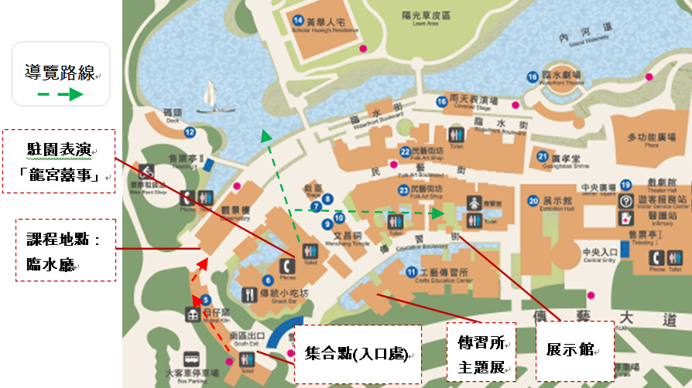

※平面圖、交通及接駁：
100年8月26日﹝星期五﹞
南瀛總爺藝文中心 (臺南市麻豆區南勢里總爺5號)
◎大眾運輸：
搭乘興南客運於臺灣首府大學站下車，步行至園區。
◎自行開車：
距高速公路麻豆交流道五分鐘車程
◎交通接駁：
1.規格：大型巴士／數量：2部(視需求人數調整數量)
2.接駁地點：
(來程)07：30高鐵臺南站(07:15集合)---->南瀛總爺藝文中心
08：00臺鐵臺南車站(07:45集合)---->南瀛總爺藝文中心
(回程)16：40南瀛總爺藝文中心---->臺南火車站
16：40南瀛總爺藝文中心---->高鐵臺南站

上課地點：南瀛總爺藝文中心 會議室
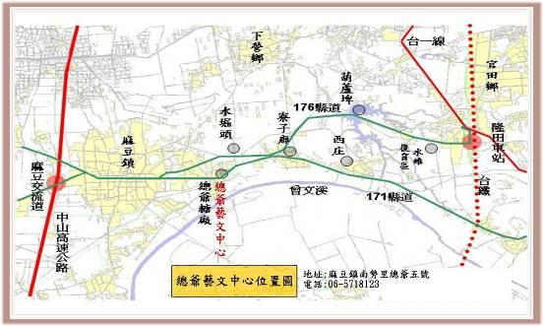
附件一
國立彰化生活美學館辦理
100年「文化志工團隊重要幹部研訓計畫」
參訓人員配額表

編號 | 參訓單位 | 團隊數 | 配額
1 | 臺北市政府文化局 | 5 | 5
2 | 新北市政府文化局 | 12 | 12
3 | 宜蘭縣政府文化局 | 5 | 5
4 | 基隆市文化局 | 1 | 1
5 | 桃園縣政府文化局 | 12 | 12
6 | 新竹市文化局 | 1 | 1
7 | 新竹縣政府文化局 | 1 | 1
8 | 苗栗縣政府國際文化觀光局 | 4 | 4
9 | 臺中市政府文化局 | 5 | 5
10 | 南投縣政府文化局 | 4 | 4
11 | 彰化縣文化局 | 2 | 2
12 | 雲林縣政府文化處 | 1 | 1
13 | 嘉義市政府文化局 | 1 | 1
14 | 嘉義縣政府文化處 | 5 | 5
15 | 臺南市政府文化局 | 18 | 18
16 | 高雄市政府文化局 | 6 | 6
17 | 屏東縣政府文化處 | 8 | 8
18 | 臺東縣政府文化處 | 2 | 2
19 | 花蓮縣文化局 | 1 | 1
20 | 金門縣文化局 | 0 | 1
21 | 澎湖縣政府文化局 | 1 | 1
22 | 福建省連江縣政府文化局 | 1 | 1
23 | 監察院 | 1 | 1
24 | 國立故宮博物院 | 1 | 1
25 | 總統府人事處 | 1 | 1
26 | 中央研究院 | 9 | 9
編號 | 參訓單位 | 團隊數 | 配額
27 | 國史館 | 1 | 1
28 | 行政院第七組 | 1 | 1
29 | 國立臺灣博物館 | 1 | 1
30 | 國立臺灣美術館 | 1 | 1
31 | 國立臺灣文學館 | 1 | 1
32 | 國立臺灣歷史博物館 | 1 | 1
33 | 國立臺灣工藝研究發展中心 | 2 | 2
34 | 行政院文化建設委員會文化資產總管理處籌備處 | 1 | 1
35 | 國立臺灣傳統藝術總處籌備處 | 1 | 1
36 | 衛武營藝術文化中心籌備處 | 1 | 1
37 | 國立新竹生活美學館 | 30 | 30
38 | 國立彰化生活美學館 | 53 | 53
39 | 國立臺南生活美學館 | 2 | 2
40 | 國立臺東生活美學館 | 1 | 1
41 | 景美人權文化園區 | 0 | 1
42 | 國立臺灣交響樂團 | 0 | 1
合計 |  | 205 | 208

註：
志工團隊數或配額數如有異動，請告知主辦或承辦單位增減參訓人員。
聯絡窗口：
(一)主辦單位：國立彰化生活美學館
推廣輔導組 曹資穎 (04)722-2729分機404

(二)承辦單位：太乙廣告行銷股份有限公司
田宜加小姐 (02)8919-2200分機120

